--------------------------------Bìa-------------------------------

# LỜI CẢM ƠN

Lời đầu tiên, em xin được gửi lời cảm ơn chân thành tới các thầy cô đã trực tiếp giảng dạy, tận tình giúp đỡ chúng em trong suốt thời gian qua. Sinh viên ngày nay phải không ngừng học hỏi, trau dồi kiến thức và trình độ ngoại ngữ, cập nhật những cái mới và biết ứng dụng những kiến thức đã được học vào thực tiễn của cuộc sống. Quá trình làm đồ án lập trình web là bước đầu để nhóm chúng em đi sâu vào chuyên ngành tìm hiểu trong lĩnh vực thiết kế ra một trang website hoàn chỉnh, trên cơ sở những kiến thức đã được học và được hướng dẫn của thầy cô trong ngành. Để hoàn thành đồ án lập trình web, ngoài sự cố gắng nỗ lực của các thành viên trong nhóm còn có sự giúp đỡ tận tình và giảng dạy của thầy cô. Với lòng biết ơn sâu sắc nhất, em xin được gửi lời cảm ơn chân thành đến các thầy cô trong khoa đã nhiệt tình hướng dẫn nhóm chúng em trong quá trình thực hiện đề tài này.

Vì thời gian và trình độ của chúng em còn hạn chế nên chắc chắn chúng em không tránh khỏi những thiếu sót. Chúng em rất mong được nhận những góp ý của các thầy cô để đề tài hoàn thiện hơn.

.

# TÓM TẮT NỘI DUNG ĐỒ ÁN

Việc kinh doanh mua bán là nhu cầu không thể thiếu với mỗi chúng ta. Trong thời đại cạnh tranh hiện nay việc giới thiệu sản phẩm đến từng cá nhân với chi phí thấp, hiệu quả cao là một vấn đề nan giải của người kinh doanh cùng với nhu cầu mua sắm với những sản phẩm đa chủng loại, đạt chất lượng năng suất cao với nhiều mẫu mã đa dạng và hớp túi tiền của khách hàng vì vậy thương mại điện tử đã ra đời và phát triển mạnh trên toàn thế giới.Việc phổ biến các sản phẩm của cửa hàng kinh doanh đến khách hàng thông qua các bảng báo giá tuy nhiên chi phí khá cao vì số lượng sản phẩm ngày một đa dạng và giá cả thay đổi liên tục và tính phổ biến không cao chưa đáp ứng được nhu cầu người dùng. Mặt khác cửa hàng còn gặp nhiều khó khăn như chưa quản lý được người dùng, thông tin nhà sản xuất, cập nhật giá sản phẩm, quản lý sản phẩm... Nắm bắt tình hình trên nhóm em tiến hành thiết kế trang web liên kết với cửa hàng bán hàng tự động để mong sao giúp cho các cửa hàng phát triển hơn, giúp quản lý cửa hàng 1 cách dễ dàng hơn mà vẫn đạt hiệu quả như mong đợi.

Sinh viên thực hiện

*(Ký và ghi rõ họ tên)*

# MỤC LỤC

LỜI CẢM ƠN 4

TÓM TẮT NỘI DUNG ĐỒ ÁN 5

MỤC LỤC 6

DANH MỤC HÌNH ẢNH 4

DANH MỤC BẢNG BIỂU 6

DANH MỤC THUẬT NGỮ VÀ TỪ VIẾT TẮT 7

CHƯƠNG 1. GIỚI THIỆU ĐỀ TÀI 3

1.1 Đặt vấn đề 3

1.2 Mục tiêu và phạm vi đề tài 3

1.3 Định hướng giải pháp 3

1.4 Bố cục đồ án 3

CHƯƠNG 2. KHẢO SÁT VÀ PHÂN TÍCH YÊU CẦU 5

2.1 Khảo sát hiện trạng 5

2.2 Tổng quan chức năng 6

2.2.1 Biểu đồ use case tổng quát 6

2.2.2 Biểu đồ use case phân rã chức năng Đăng nhập 7

2.2.3 Biểu đồ use case phân rã chức năng Quản lý sản phẩm 8

2.2.4 Biểu đồ use case phân rã chức năng Quản lý chuyên mục 8

2.2.5 Biểu đồ use case phân rã chức năng Quản lý nhà cung cấp 9

2.2.6 Biểu đồ use case phân rã chức năng Quản lý hoá đơn 10

2.2.7 Biểu đồ use case phân rã chức năng Quản lý thông tin cá nhân 10

2.2.8 Biểu đồ use case phân rã chức năng Quản lý giỏ hàng 11

2.2.9 Biểu đồ use case phân rã chức năng Thanh toán 11

2.3 Quy trình nghiệp vụ 12

2.3.1 Quy trình nghiệp vụ Đăng nhập 12

2.3.2 Quy trình nghiệp vụ Quản lý sản phẩm 13

2.3.3 Quy trình nghiệp vụ Quản lý chuyên mục 15

2.3.4 Quy trình nghiệp vụ Quản lý nhà cung cấp 18

2.3.5 Quy trình nghiệp vụ Quản lý hoá đơn 22

2.3.6 Quy trình nghiệp vụ Quản lý thông tin cá nhân 24

2.3.7 Quy trình nghiệp vụ Quản lý giỏ hàng 25

2.4 Đặc tả chức năng 26

2.4.1 Đặc tả use case Đăng nhập 26

2.4.2 Đặc tả use case Quản lý sản phẩm 27

2.4.3 Đặc tả use case Quản lý hoá đơn 28

2.4.4 Đặc tả use case Quản lý chuyên mục 29

2.4.5 Đặc tả use case Quản lý nhà cung cấp 30

2.5 Yêu cầu phi chức năng 31

2.5.1 Tính bảo mật và các ràng buộc 31

2.5.2 Giao diện người dùng 32

CHƯƠNG 3. CÔNG NGHỆ SỬ DỤNG 34

3.1 Ngôn ngữ lập trình PHP 34

3.2 Ngôn ngữ HTML và CSS 34

3.3 Ngôn ngữ lập trình Javascript 36

3.4 Hệ quản trị cơ sở dữ liệu MySQL 37

CHƯƠNG 4. THIẾT KẾ, TRIỂN KHAI VÀ ĐÁNH GIÁ HỆ THỐNG 38

4.1 Thiết kế kiến trúc 38

4.1.1 Lựa chọn kiến trúc phần mềm 38

4.2 Thiết kế chi tiết 39

4.2.1 Thiết kế giao diện 39

4.2.2 Thiết kế lớp 40

4.2.3 Thiết kế cơ sở dữ liệu 42

4.3 Xây dựng ứng dụng 44

4.3.1 Thư viện và công cụ sử dụng 44

4.3.2 Kết quả đạt được 44

4.3.3 Minh họa các chức năng chính 45

4.4 Kiểm thử 45

CHƯƠNG 5. KẾT LUẬN VÀ HƯỚNG PHÁT TRIỂN 47

5.1 Kết luận 47

5.2 Các giải pháp và đóng góp nổi bật 47

5.3 Hướng phát triển 48

TÀI LIỆU THAM KHẢO 49

**DANH MỤC HÌNH VẼ**

|  |  |  |
| --- | --- | --- |
| Hình 4.1 | Ví dụ biểu đồ phụ thuộc gói . . . . . . . . . . . . . . . . . . . | 7 |
| Hình 4.2 | Ví dụ thiết kế gói . . . . . . . . . . . . . . . . . . . . . . . . . | 8 |
| Hình A.1 | Internet vạn vật . . . . . . . . . . . . . . . . . . . . . . . . . . | 19 |
| Hình A.2 | Qui cách đóng quyển đồ án . . . . . . . . . . . . . . . . . . . . | 21 |
| Hình A.3 | Qui cách đóng quyển đồ án . . . . . . . . . . . . . . . . . . . . | 21 |

# DANH MỤC HÌNH ẢNH

Hình 2.2.1. Biểu đồ use case tổng quan 7

Hình 2.2.2. Biểu đồ phân rã use case (UC) chức năng Đăng nhập cho admin 8

Hình 2.2.3. Biểu đồ phân rã use case (UC) chức năng Quản lý sản phẩm cho Admin 8

Hình 2.2.4. Biểu đồ phân rã use case (UC) chức năng Quản lý chuyên mục cho Admin 9

Hình 2.2.5. Biểu đồ phân rã use case (UC) chức năng Quản lý nhà cung cấp cho Admin 10

Hình 2.2.6. Biểu đồ phân rã use case (UC) chức năng Quản lý hoá đơn cho Admin 10

Hình 2.2.7. Biểu đồ phân rã use case (UC) chức năng Quản lý thông tin cá nhân cho Admin 11

Hình 2.2.8. Biểu đồ phân rã use case (UC) chức năng Quản lý giỏ hàng 11

Hình 2.2.9. Biểu đồ phân rã use case (UC) chức năng Thanh toán 12

Hình 2.3.1. Quy trình nghiệp vụ Đăng nhập cho Admin 12

Hình 2.3.2. Quy trình nghiệp vụ Thêm sản phẩm 13

Hình 2.3.3. Quy trình nghiệp vụ Xem chi tiết sản phẩm 14

Hình 2.3.4. Quy trình nghiệp vụ Xoá sản phẩm 15

Hình 2.3.5. Quy trình nghiệp vụ Thêm chuyên mục 16

Hình 2.3.6. Quy trình nghiệp vụ Xem chi tiết chuyên mục 17

Hình 2.3.7. Quy trình nghiệp vụ Xoá loại sản phẩm 18

Hình 2.3.8. Quy trình nghiệp vụ Thêm nhà cung cấp 19

Hình 2.3.9. Quy trình nghiệp vụ Xem lịch sử nhập 20

Hình 2.3.10. Quy trình nghiệp vụ Xoá nhà cung cấp 21

Hình 2.3.11. Quy trình nghiệp vụ Xem chi tiết nhà cung cấp 22

Hình 2.3.12. Quy trình nghiệp vụ Xem chi tiết hoá đơn 23

Hình 2.3.13. Quy trình nghiệp vụ Xuất hoá đơn 24

Hình 2.3.14. Quy trình nghiệp vụ Đổi mật khẩu 25

Hình 2.3.15. Quy trình nghiệp vụ Xoá sản phẩm trong giỏ hàng 26

Hình 3.1.1. Logo ngôn ngữ lập trình PHP 34

Hình 3.2.1. Logo ngôn ngữ HTML 35

Hình 3.2.2. Logo ngôn ngữ CSS 35

Hình 3.3.1. Logo ngôn ngữ JavaScript 36

Hình 3.4.1. Logo hệ quản trị cơ sở dữ liệu MySQL 37

Hình 4.2.1. Giao diện thiết kế của hệ thống quản lý 40

Hình 4.2.2. Giao diện thiết kế của website 40

Hình 4.2.3. Biểu đồ lớp tham gia ca sử dụng chức năng đăng nhập 41

Hình 4.2.4. Biểu đồ lớp tham gia ca sử dụng chức năng quản lý sản phẩm 41

Hình 4.2.5. Biểu đồ lớp tham gia ca sử dụng chức năng quản lý hoá đơn 41

Hình 4.2.6. Biểu đồ lớp tham gia ca sử dụng chức năng quản lý chuyên mục 42

Hình 4.2.7. Biểu đồ lớp tham gia ca sử dụng chức năng quản lý thông tin cá nhân 42

Hình 4.2.8. Biểu đồ lớp tham gia ca sử dụng chức năng quản lý nhà cung cấp 42

Hình 4.2.9. Biểu đồ lớp tổng quát 43

Hình 4.3.1. Chức năng thống kê 45

Hình 4.3.2. Chức năng thêm mới sản phẩm 45

Hình 4.3.3. Quản lý hoá đơn 45

Hình 4.3.4. Quản lý nhân viên 45

|  |  |  |
| --- | --- | --- |
|  |  |  |

# DANH MỤC BẢNG BIỂU

Bảng 2.4.1. Đặc tả use case Đăng nhập 27

Bảng 2.4.2. Đặc tả use case Quản lý sản phẩm 28

Bảng 2.4.3. Đặc tả use case Quản lý hoá đơn 29

Bảng 2.4.4. Đặc tả chức năng Quản lý loại sản phẩm 30

Bảng 2.4.5. Đặc tả chức năng Quản lý nhà cung cấp 31

Bảng 4.3.1. Danh sách thư viện và công cụ sử dụng 44

Bảng 4.4.1. Bảng kiểm thử chức năng đăng nhập admin 46

# DANH MỤC THUẬT NGỮ VÀ TỪ VIẾT TẮT

|  |  |
| --- | --- |
| **Thuật ngữ** | **Ý nghĩa** |
| HTML | HTML là một ngôn ngữ đánh dấu được thiết kế ra để tạo nên các trang web trên World Wide Web. Nó có thể được trợ giúp bởi các công nghệ như CSS và các ngôn ngữ kịch bản giống như JavaScript. |
| CSS | Cascading Style Sheets – được dùng để miêu tả cách trình bày các tài liệu viết bằng ngôn ngữ HTML và XHTML. |
| PHP | Hypertext Preprocessor, là một ngôn ngữ lập trình kịch bản hay một loại mã lệnh chủ yếu được dùng để phát triển các ứng dụng viết cho máy chủ, mã nguồn mở, dùng cho mục đích tổng quát. |
| MySQL | MySQL là hệ quản trị cơ sở dữ liệu tự do nguồn mở phổ biến nhất thế giới và được các nhà phát triển rất ưa chuộng trong quá trình phát triển ứng dụng. |
| SQL | Ngôn ngữ truy vấn mang tính cấu trúc, là một loại ngôn ngữ máy tính phổ biến để tạo, sửa, và lấy dữ liệu từ một hệ quản trị cơ sở dữ liệu quan hệ. |

# CHƯƠNG 1. GIỚI THIỆU ĐỀ TÀI

## Đặt vấn đề

Hiện nay, các công nghệ tiên tiến phát triển ngày càng mạnh mẽ và được ứng dụng ngày càng nhiều vào các lĩnh vực kinh tế, sản xuất cũng như đời sống thường nhật của con người. Một điểm tiêu biểu trong việc phát triển các công nghệ đó phải kể đến việc ứng dụng công nghệ thông tin vào hầu hết các hoạt động. Nhờ đó, các công việc được thực hiện nhanh, chính xác và đạt kết quả cao hơn rất nhiều.

Khi xã hội ngày càng phát triển, mức sống của người dân được nâng cao thu nhập kinh tế ngày càng được cải thiện thì việc ăn uống ở các cửa hàng không còn trở nên xa lạ với mọi người nữa. Tuy nhiên, với cuộc sống ngày càng bận rộn như hiện nay thì việc muốn dành thời gian để đi ăn uống thì người dùng phải đến tận cửa hàng để chọn lựa, vì thế sẽ mất khá nhiều thời gian.

## Mục tiêu và phạm vi đề tài

Dự án xây dựng ứng dụng web bán hàng tự động nhằm đáp ứng nhu cầu ngày càng tăng về mua sắm bách hoá tự động của khách hàng. Trong thời đại công nghệ 4.0, việc mua sắm tự động ngày càng trở nên phổ biến và tiện lợi.

Mục tiêu của dự án là tạo ra một nền tảng trực tuyến thuận tiện và đáng tin cậy cho người dùng trong việc tìm kiếm, so sánh, mua sắm và bán các loại sản phẩm liên quan đến bách hoá. Phạm vi của dự án bao gồm việc xây dựng giao diện ứng dụng web, hệ thống quản lý sản phẩm, quản lý đơn hàng và thanh toán bằng QR.

## Định hướng giải pháp

Để khắc phục những điều đã nói ở phần 1.1, nhóm chúng em quyết định xây dựng một website bán đồ bách hoá, giúp các chủ cửa hàng dễ dàng quản lý hơn. Nhóm em sẽ tìm hiểu thực trạng thương mại điện tử tại Việt Nam để triển khai hệ thống thương mại điện tử tại cửa hàng cho phù hợp.

Dự án phát triển website bán đồ bách hoá được xậy dựng bằng framework PHP Laravel, sử dụng MySQL để xây dựng cơ sở dữ liệu cùng với Bootstrap cho phần giao diện đảm bảo tính ổn định, dễ sử dụng và đáp ứng yêu cầu khách hàng đề ra.

## Bố cục đồ án

Trong chương 2, nhóm em sẽ sẽ trình bày về việc phân tích các yêu cầu khách hàng để mô tả từ tổng quan đến chi tiết các chức năng sẽ được xây dựng, từ đó xác định ra các thành phần quan trọng trong quá trình phát triển sản phẩm. Sau đó, chương 3 sẽ giới thiệu về các lý thuyết và các công cụ hỗ trợ cho việc xây dựng phát triển ứng dụng website. Các lý thuyết về ngôn ngữ lập trình, thư viện sử dụng, cơ sở dữ liệu. Các công cụ liên quan đến soạn thảo, quản lý mã nguồn và khởi tạo server ảo để lập trình thực thi mã lệnh. Tiếp theo, chương 4 sẽ đưa ra các thiết kế dựa theo các phân tích đã có từ chương 2, đưa ra kết quả kiểm thử, cuối cùng sẽ triển khai sản phẩm. Chương 5 sẽ trình bày tất cả những nội dung đóng góp mà chúng em thấy tâm đắc nhất trong suốt quá trình làm đồ án. Cuối cùng, chương 6 sẽ so sánh kết quả nghiên cứu và sản phẩm của nhóm với các nghiên cứu hoặc sản phẩm của các nhóm khác, sau đó trình bày các công việc cần thiết để hoàn thiện các chức năng/nhiệm vụ đã làm.

# CHƯƠNG 2. KHẢO SÁT VÀ PHÂN TÍCH YÊU CẦU

Trong chương này, em sẽ trình bày về việc khảo sát và phân tích các yêu cầu khách hàng để mô tả từ tổng quan đến chi tiết các chức năng sẽ được xây dựng, từ đó xác định ra các thành phần quan trọng trong quá trình phát triển sản phẩm.

## Khảo sát hiện trạng

Sau khi khảo sát hiện trạng, em nắm bắt được các thông tin sau:

* **Quản lý mặt hàng:** mỗi mặt hàng được quản lý những thông tin: Tên mặt hàng, đơn giá, số lượng, hình ảnh, mô tả.
* **Quá trình đặt hàng của khách hàng:** Khách hàng xem và lựa chọn mặt hàng cần mua trực tiếp tại cửa hàng. Khi khách hàng chọn được món cần mua, khách hàng sẽ thực hiện quét mã QR bên dưới mỗi sản phẩm, mã QR sẽ dẫn tới trang web của cửa hàng. Khách hàng có thể thao tác thêm, xoá sản phẩm trên website. Sau khi chọn xong mặt hàng cần mua, khách hàng tiến hành nhấn thanh toán, mã QR thanh toán sẽ hiện lên màn hình, khách hàng cần quét mã để thanh toán bằng ví điện tử hoặc tài khoản ngân hàng.
* **Quá trình nhập hàng:** Sau khi nhận yêu cầu đặt hàng từ công ty, nhà cung cấp sẽ giao hàng cho công ty có kèm theo hóa đơn hay bảng kê chi tiết các loại mặt hàng. Thủ kho sẽ kiểm tra lô hàng của từng nhà cung cấp và trong trường hợp hàng hóa giao không đúng yêu cầu đặt hàng hay kém chất lượng về hệ thống máy móc,...thì thủ kho sẽ trả lại nhà cung cấp và yêu cầu giao lại những mặt hàng bị trả đó. Tiếp theo thủ kho sẽ kiểm tra chứng từ giao hàng để gán giá trị thành tiền cho từng loại sản phẩm. Những loại hàng hóa này sẽ được cung cấp một mã số và được cập nhật ngay vào giá bán. Sau khi nhập xong chứng từ giao hàng, nhân viên nhập kho sẽ in một phiếu nhập để lưu trữ trong hồ sơ.

Từ quy trình thực tiễn nêu trên, ta nhận thấy rằng hệ thống được xây dựng cho bài toán đặt ra chủ yếu phục vụ cho hai đối tượng: Khách hàng và nhà quản lý (admin).

* **Khách hàng:** là những người có nhu cầu mua sắm hàng hóa. Khác với việc đặt hàng trực tiếp tại công ty, khách hàng phải hoàn toàn tự mua và thanh toán hàng. Các mặt hàng được sắp xếp và phân theo từng kệ giúp cho khách hàng dễ dàng tìm kiếm sản phẩm mình muốn mua. Trong hoạt động này, khách hàng chỉ cần chọn một mặt hàng nào đó từ trên kệ và quét QR của sản phẩm đó, thì những thông tin về mặt hàng đó sẽ hiển thị lên màn hình như: hình ảnh, đơn giá, mô tả,...và bên cạnh là trang liên kết để thêm hàng hóa vào giỏ hàng. Đây là giỏ hàng điện tử mà trong đó chứa các thông tin về hàng hóa lẫn số lượng khách mua và hoàn toàn được cập nhật trong giỏ.

Khi khách hàng muốn thanh toán thì hệ thống hiển thị mã QR để thanh toán tiền.

* **Nhà quản lý (admin):** Là người làm chủ hệ thống, có quyền kiểm soát mọi hoạt động của hệ thống. Nhà quản lý được cấp một username và password để đăng nhập vào hệ thống thực hiện những chức năng của mình. Nếu như quá trình đăng nhập thàng công thì nhà quản lý có thể thực hiện những công việc: quản lý cập nhật thông tin các mặt hàng, xem hoá đơn, kiểm tra hoá đơn và chi tiết hóa đơn. Thống kê các mặt hàng bán trong tháng, năm, thống kê doanh thu. Khi có nhu cầu nhập hàng hóa từ nhà cung cấp thì tiến hành liên lạc với nhà cung cấp để đặt hàng và cập nhật các mặt hàng này vào cơ sở dữ liệu,...

## Tổng quan chức năng

### Biểu đồ use case tổng quát

Hệ thống có hai tác nhân chính là: Khách hàng (User) và Quản lý hệ thống (Admin), trong đó tác nhân người dùng là tác nhân được phục vụ chủ yếu.

**Hoạt động của các tác nhân:**

* **Quản lý hệ thống:** Quản lý hệ thống đăng nhập tài khoản của mình để vào hệ thống. Khi truy cập, hệ thống sẽ bao gồm các chức năng chính: Quản lý sản phẩm, quản lý chuyên mục, thống kê, quản lý liên hệ, quản lý hoá đơn.
* **Khách hàng:** Khách hàng đăng nhập tài khoản của mình để vào hệ thống. Khi truy cập giao diện khách hàng trang web sẽ có các chức năng: Xem chi tiết sản phẩm, quản lý giỏ hàng, thanh toán.

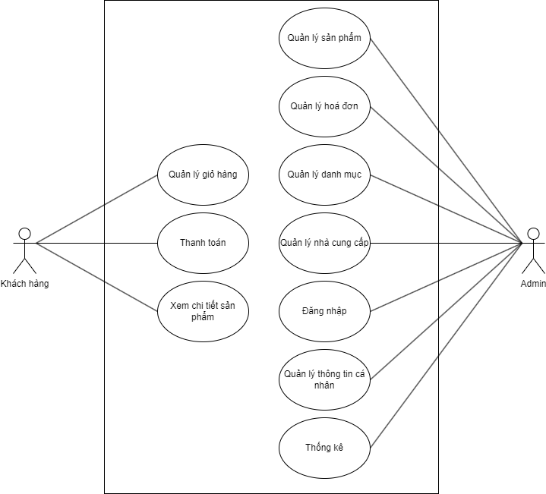

Hình 2.2.1. Biểu đồ use case tổng quan

Tiếp theo, em xin trình bày một số biểu đồ phân rã use case và tổng quan chức năng mà các tác nhân tham gia use case.

### Biểu đồ use case phân rã chức năng Đăng nhập

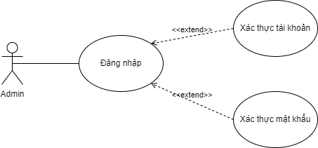

Hình 2.2.2. Biểu đồ phân rã use case (UC) chức năng Đăng nhập cho admin

### Biểu đồ use case phân rã chức năng Quản lý sản phẩm

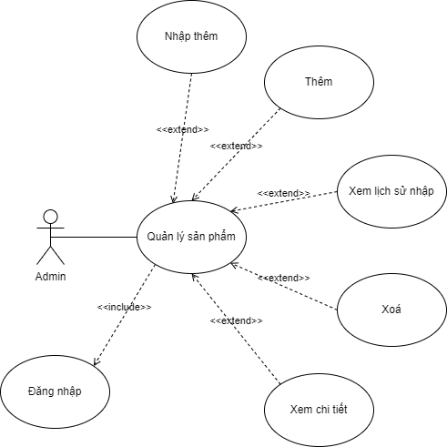

Hình 2.2.3. Biểu đồ phân rã use case (UC) chức năng Quản lý sản phẩm cho Admin

### Biểu đồ use case phân rã chức năng Quản lý chuyên mục

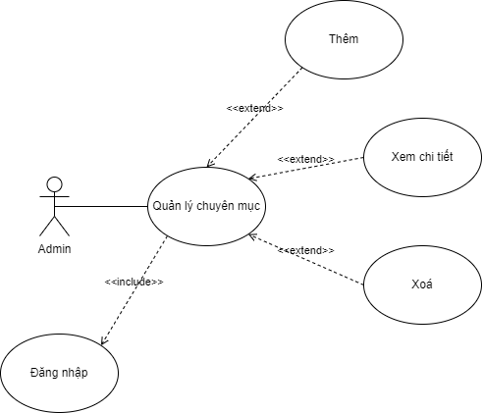

Hình 2.2.4. Biểu đồ phân rã use case (UC) chức năng Quản lý chuyên mục cho Admin

### Biểu đồ use case phân rã chức năng Quản lý nhà cung cấp

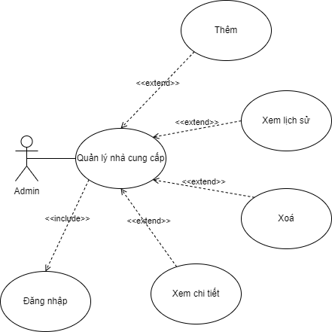

Hình 2.2.5. Biểu đồ phân rã use case (UC) chức năng Quản lý nhà cung cấp cho Admin

### Biểu đồ use case phân rã chức năng Quản lý hoá đơn

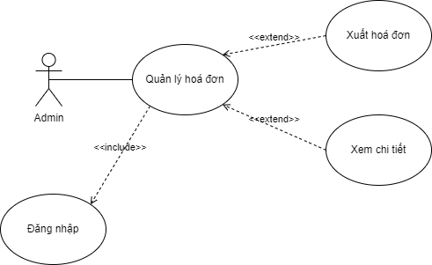

Hình 2.2.6. Biểu đồ phân rã use case (UC) chức năng Quản lý hoá đơn cho Admin

### Biểu đồ use case phân rã chức năng Quản lý thông tin cá nhân

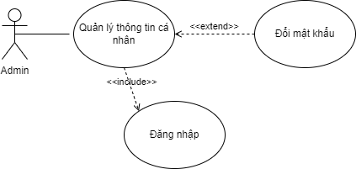

Hình 2.2.7. Biểu đồ phân rã use case (UC) chức năng Quản lý thông tin cá nhân cho Admin

### Biểu đồ use case phân rã chức năng Quản lý giỏ hàng

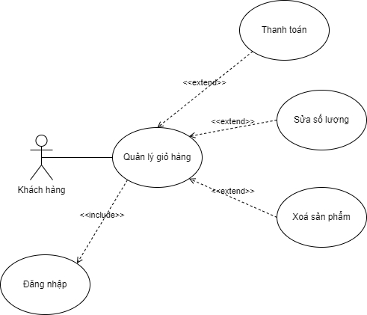

Hình 2.2.8. Biểu đồ phân rã use case (UC) chức năng Quản lý giỏ hàng

### Biểu đồ use case phân rã chức năng Thanh toán

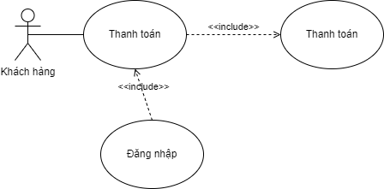

Hình 2.2.9. Biểu đồ phân rã use case (UC) chức năng Thanh toán

## Quy trình nghiệp vụ

### Quy trình nghiệp vụ Đăng nhập

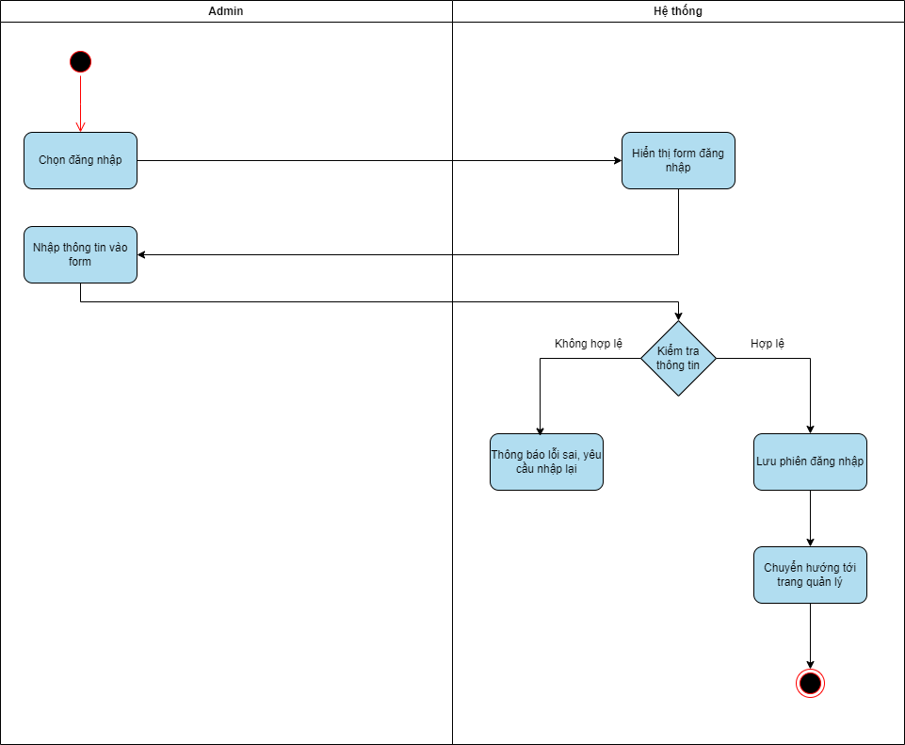

Hình 2.3.1. Quy trình nghiệp vụ Đăng nhập cho Admin

### Quy trình nghiệp vụ Quản lý sản phẩm

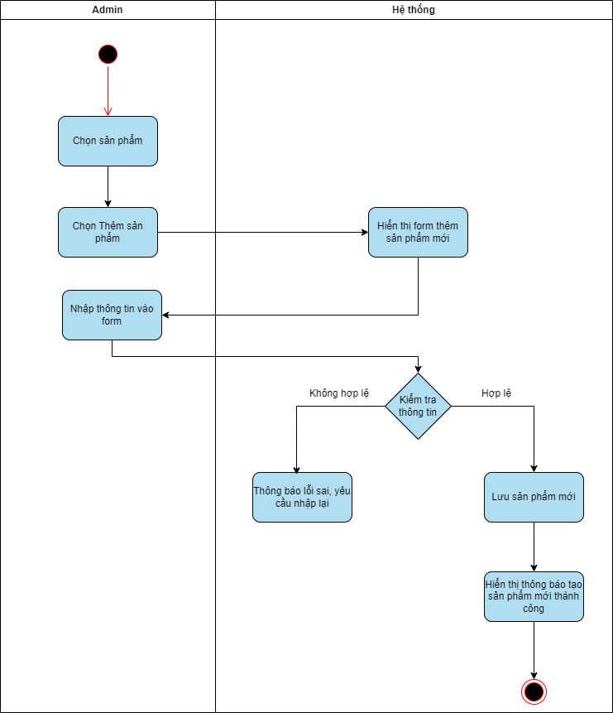

Hình 2.3.2. Quy trình nghiệp vụ Thêm sản phẩm

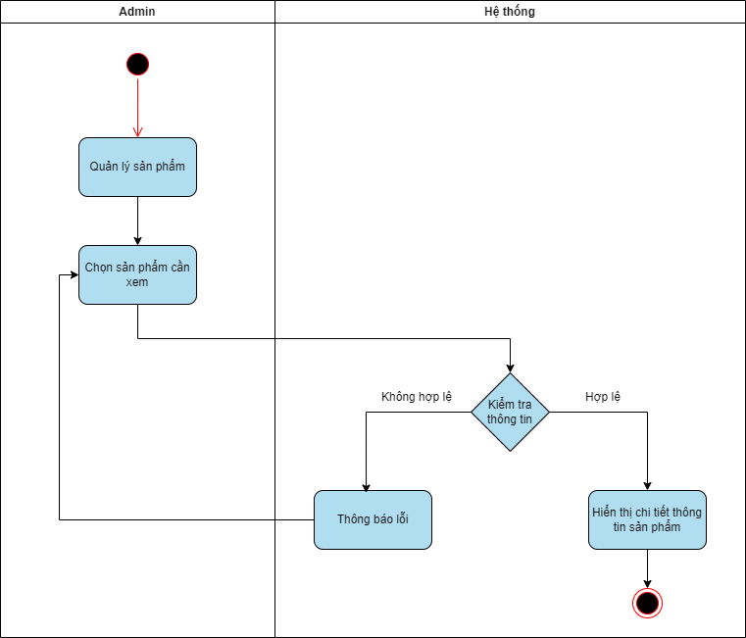

Hình 2.3.3. Quy trình nghiệp vụ Xem chi tiết sản phẩm

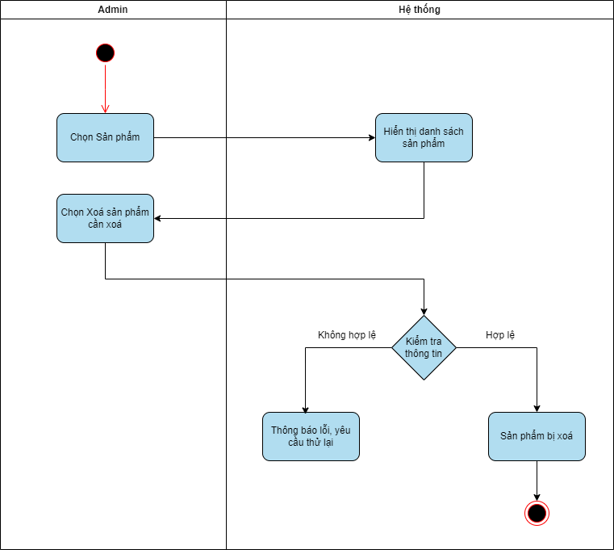

Hình 2.3.4. Quy trình nghiệp vụ Xoá sản phẩm

### Quy trình nghiệp vụ Quản lý chuyên mục

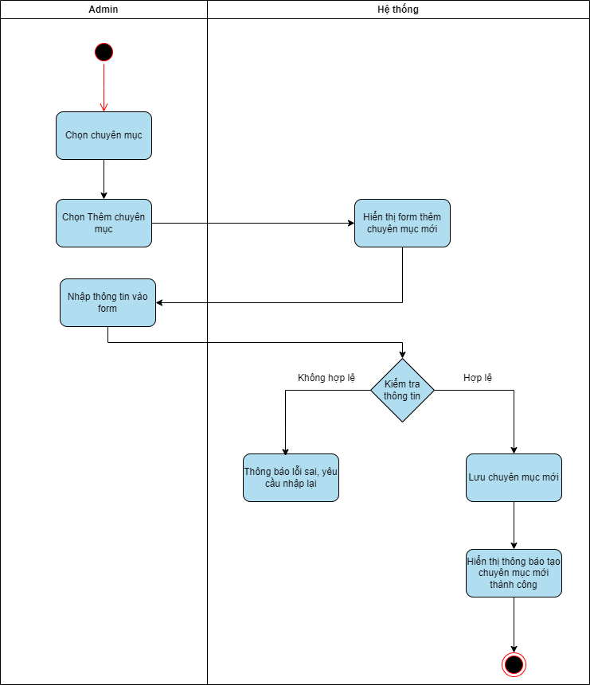

Hình 2.3.5. Quy trình nghiệp vụ Thêm chuyên mục

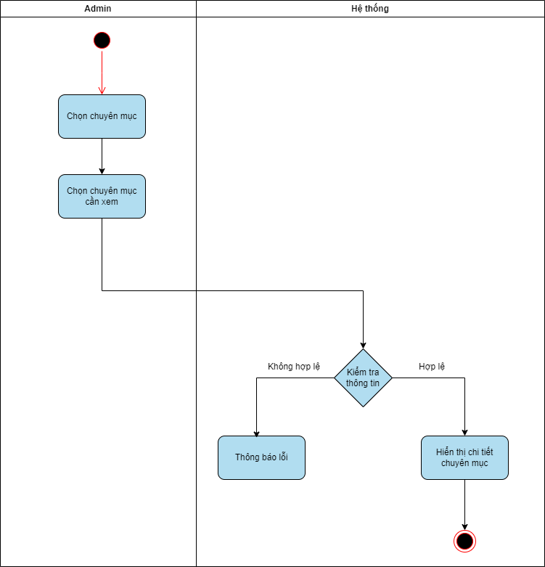

Hình 2.3.6. Quy trình nghiệp vụ Xem chi tiết chuyên mục

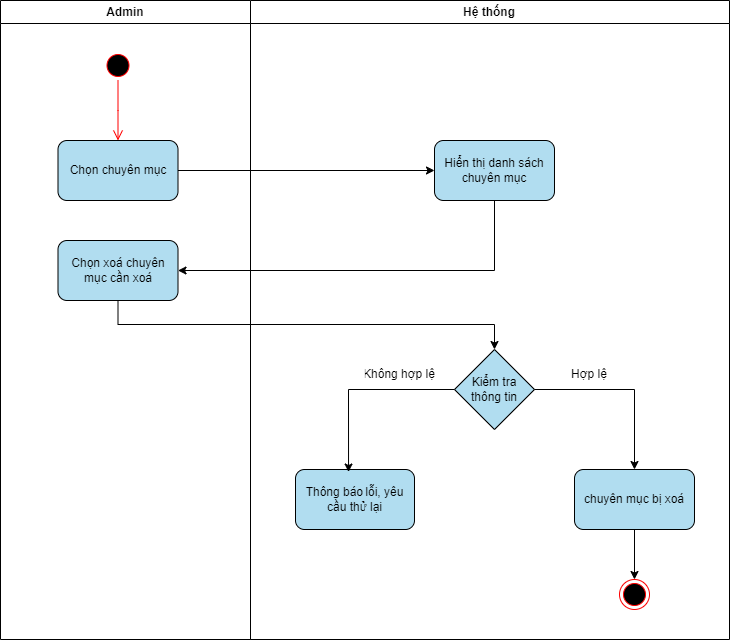

Hình 2.3.7. Quy trình nghiệp vụ Xoá loại sản phẩm

### Quy trình nghiệp vụ Quản lý nhà cung cấp

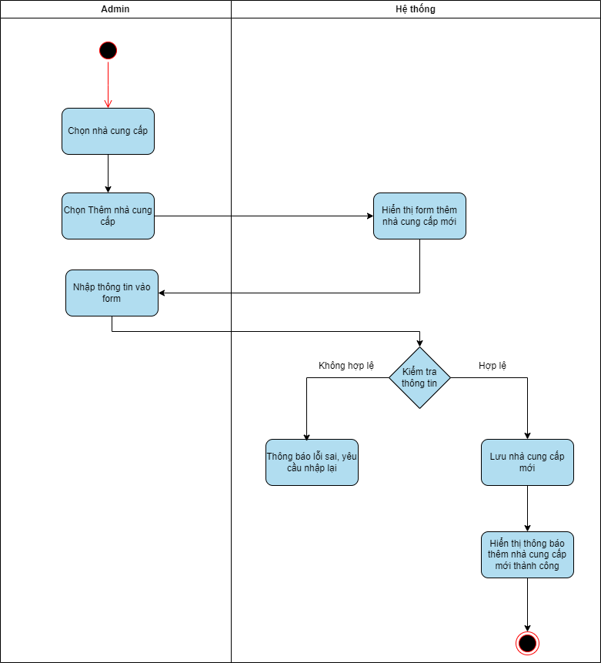

Hình 2.3.8. Quy trình nghiệp vụ Thêm nhà cung cấp

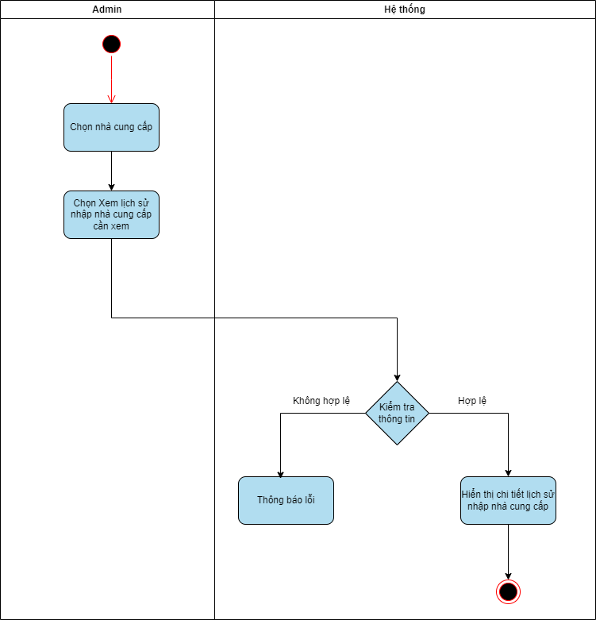

Hình 2.3.9. Quy trình nghiệp vụ Xem lịch sử nhập

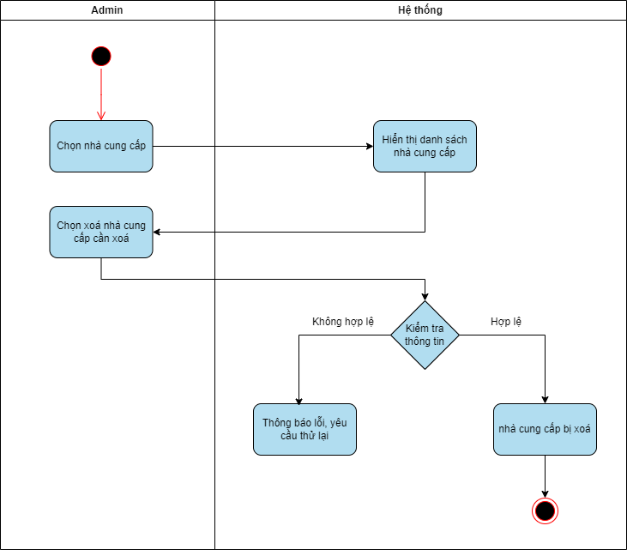

Hình 2.3.10. Quy trình nghiệp vụ Xoá nhà cung cấp

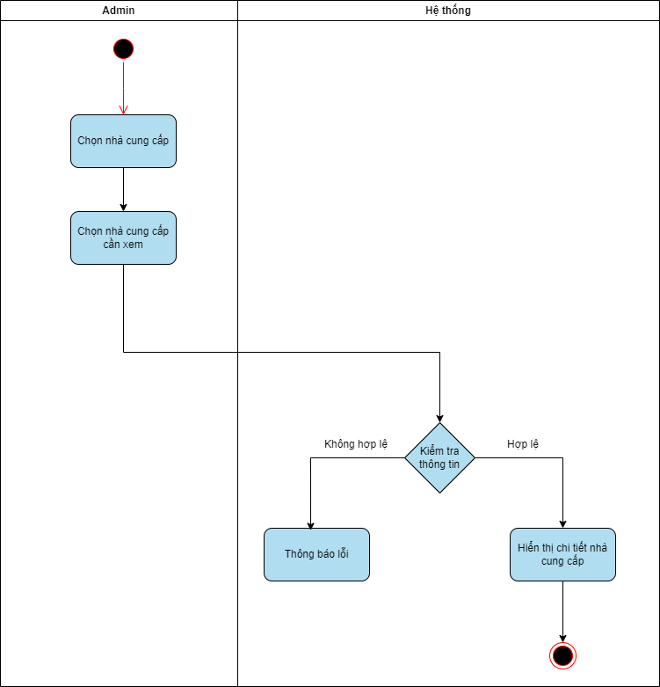

Hình 2.3.11. Quy trình nghiệp vụ Xem chi tiết nhà cung cấp

### Quy trình nghiệp vụ Quản lý hoá đơn

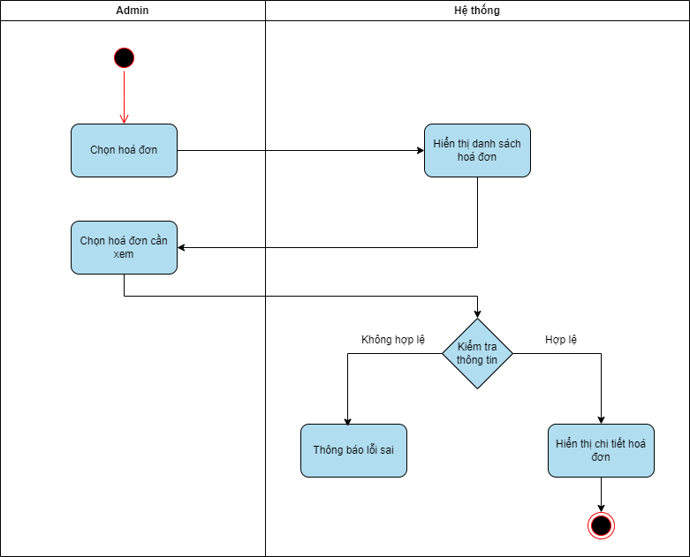

Hình 2.3.12. Quy trình nghiệp vụ Xem chi tiết hoá đơn

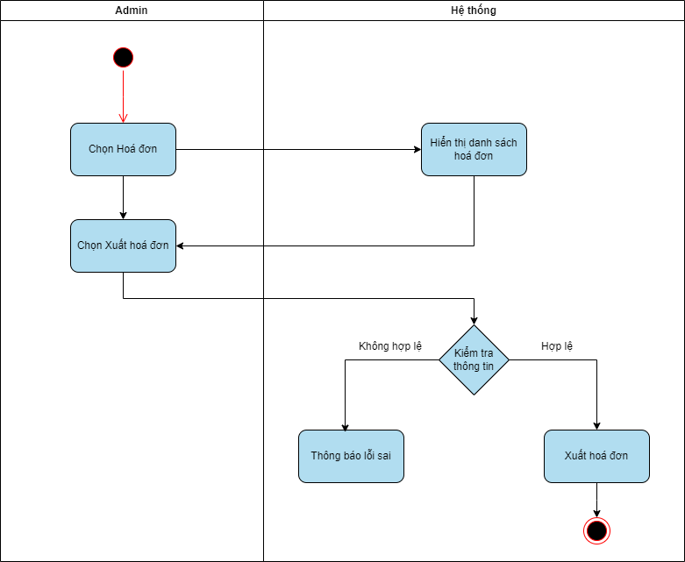

Hình 2.3.13. Quy trình nghiệp vụ Xuất hoá đơn

### Quy trình nghiệp vụ Quản lý thông tin cá nhân

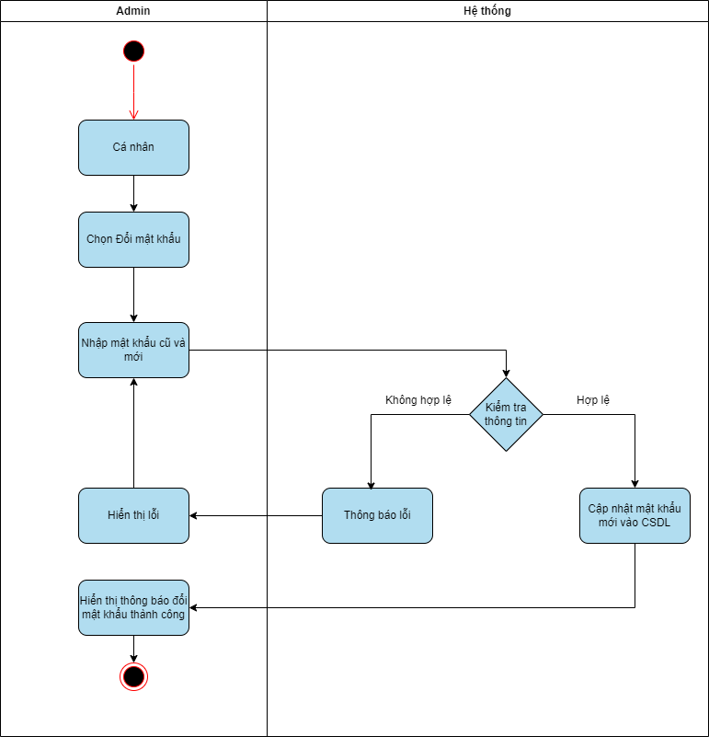

Hình 2.3.14. Quy trình nghiệp vụ Đổi mật khẩu

### Quy trình nghiệp vụ Quản lý giỏ hàng

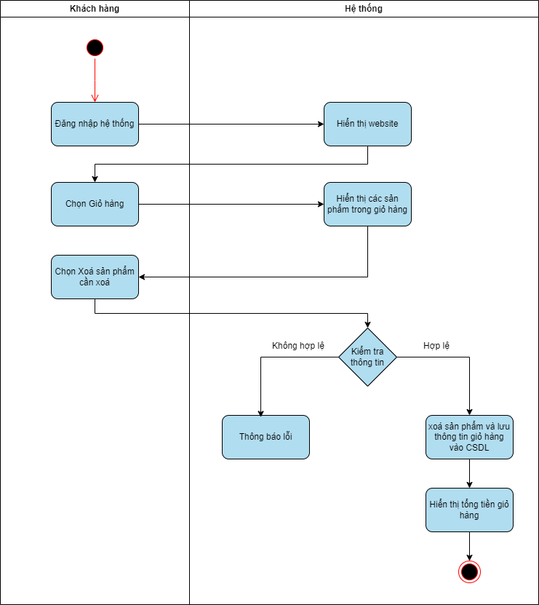

Hình 2.3.15. Quy trình nghiệp vụ Xoá sản phẩm trong giỏ hàng

## Đặc tả chức năng

### Đặc tả use case Đăng nhập

|  |  |
| --- | --- |
| **Thuộc tính** | **Mô tả** |
| **Tác nhân** | Quản trị viên |
| **Mô tả** | Người dùng nhập tài khoản và mật khẩu để đăng nhập vào hệ thống. |
| **Tiền điều kiện** | - Hệ thống đã được khởi động.  - Người dùng đã có tài khoản và mật khẩu hợp lệ. |
| **Hậu điều kiện** | - Người dùng được đăng nhập thành công vào hệ thống.  - Hệ thống hiển thị thông tin đăng nhập.  - Chuyển hướng tới trang quản trị |
| **Kịch bản** | 1. Người dùng truy cập vào giao diện đăng nhập của hệ thống.  2. Hệ thống hiển thị form đăng nhập với các trường nhập tài khoản và mật khẩu.  3. Người dùng nhập tài khoản và mật khẩu vào các trường tương ứng.  4. Người dùng nhấn nút "Đăng nhập".  5. Hệ thống kiểm tra tài khoản và mật khẩu đã nhập.  6. Nếu tài khoản và mật khẩu hợp lệ, hệ thống đăng nhập người dùng và hiển thị thông tin đăng nhập.  7. Kết thúc use case. |
| **Kịch bản thay thế & ngoại lệ** | - Nếu tài khoản không tồn tại hoặc mật khẩu không đúng:  1. Hệ thống hiển thị thông báo lỗi "Tài khoản hoặc mật khẩu không đúng".  2. Người dùng quay lại bước 3 để nhập lại tài khoản và mật khẩu.  3. Quay lại bước 4.  - Nếu người dùng không nhập tài khoản hoặc mật khẩu:  1. Hệ thống hiển thị thông báo lỗi "Vui lòng nhập đầy đủ thông tin".  2. Người dùng quay lại bước 3 để nhập lại tài khoản và mật khẩu.  3. Quay lại bước 4. |

Bảng 2.4.1. Đặc tả use case Đăng nhập

### Đặc tả use case Quản lý sản phẩm

|  |  |
| --- | --- |
| **Thuộc tính** | **Mô tả** |
| **Tác nhân** | Quản trị viên |
| **Mô tả** | Người dùng nhập tài khoản và mật khẩu để đăng nhập vào hệ thống. |
| **Tiền điều kiện** | - Hệ thống đã được khởi động.  - Người dùng đã đăng nhập hệ thống  - Người dùng truy cập vào trang quản lý sản phẩm |
| **Hậu điều kiện** | - Chuyển hướng tới trang quản lý sản phẩm  - Người dùng được thao tác các chức năng liên quan đến sản phẩm  - Hệ thống cập nhật các thông tin sản phẩm vào CSDL |
| **Kịch bản** | 1. Người dùng đăng nhập thành công vào hệ thống  2. Hệ thống hiển thị các menu chức năng  3. Người dùng Chọn chức năng “Quản lý sản phẩm” ở menu  4. Hệ thống chuyển hướng tới trang quản lý sản phẩm  5. Người dùng thao tác các chức năng: Thêm, xem chi tiết, nhập sản phẩm, xóa, xem lịch sử nhập sản phẩm  6. Hệ thống cập nhật các thông tin sản phẩm được thao tác  7. Kết thúc use case |
| **Kịch bản thay thế & ngoại lệ** | - Nếu người quản trị chưa đăng nhập vào hệ thống  1. Hệ thống tự động chuyển hướng về trang đăng nhập  2. Yêu cầu đăng nhập tài khoản mật khẩu  3. Quay lại bước 1.  - Nếu người dùng nhập thông tin thiếu hoặc các thông tin không đúng định dạng  1. Hệ thống thông báo lỗi tương ứng  2. Yêu cầu nhập lại thông tin xác thực  3. Quay lại bước 5 |

Bảng 2.4.2. Đặc tả use case Quản lý sản phẩm

### Đặc tả use case Quản lý hoá đơn

|  |  |
| --- | --- |
| **Thuộc tính** | **Mô tả** |
| **Tác nhân** | Quản trị viên |
| **Mô tả** | Người dùng nhập tài khoản và mật khẩu để đăng nhập vào hệ thống. |
| **Tiền điều kiện** | - Hệ thống đã được khởi động.  - Người dùng đã đăng nhập hệ thống  - Người dùng truy cập vào trang quản lý hoá đơn |
| **Hậu điều kiện** | - Chuyển hướng tới trang quản lý hoá đơn  - Người dùng được thao tác các chức năng liên quan đến hoá đơn  - Hệ thống cập nhật các thông tin hoá đơn vào CSDL |
| **Kịch bản** | 1. Người dùng đăng nhập thành công vào hệ thống  2. Hệ thống hiển thị các menu chức năng  3. Người dùng Chọn chức năng “Quản lý hoá đơn” ở menu  4. Hệ thống chuyển hướng tới trang quản lý hoá đơn  5. Người dùng thao tác các chức năng: xem chi tiết hoá đơn, xuất hoá đơn trong hệ thống  6. Hệ thống cập nhật các thông tin hoá đơn được thao tác  7. Kết thúc use case |
| **Kịch bản thay thế & ngoại lệ** | - Nếu người quản trị chưa đăng nhập vào hệ thống  1. Hệ thống tự động chuyển hướng về trang đăng nhập  2. Yêu cầu đăng nhập tài khoản mật khẩu  3. Quay lại bước 1.  - Nếu người dùng nhập thông tin thiếu hoặc các thông tin không đúng định dạng  1. Hệ thống thông báo lỗi tương ứng  2. Yêu cầu nhập lại thông tin xác thực  3. Quay lại bước 5 |

Bảng 2.4.3. Đặc tả use case Quản lý hoá đơn

### Đặc tả use case Quản lý chuyên mục

|  |  |
| --- | --- |
| **Thuộc tính** | **Mô tả** |
| **Tác nhân** | Quản trị viên |
| **Mô tả** | Người dùng nhập tài khoản và mật khẩu để đăng nhập vào hệ thống. |
| **Tiền điều kiện** | - Hệ thống đã được khởi động.  - Người dùng đã đăng nhập hệ thống  - Người dùng truy cập vào trang quản lý chuyên mục |
| **Hậu điều kiện** | - Chuyển hướng tới trang quản lý chuyên mục  - Người dùng được thao tác các chức năng liên quan đến chuyên mục  - Hệ thống cập nhật các thông tin chuyên mục vào CSDL |
| **Kịch bản** | 1. Người dùng đăng nhập thành công vào hệ thống  2. Hệ thống hiển thị các menu chức năng  3. Người dùng Chọn chức năng “Quản lý chuyên mục” ở menu  4. Hệ thống chuyển hướng tới trang quản lý chuyên mục  5. Người dùng thao tác các chức năng: Thêm, xem chi tiết, xoá chuyên mục trong hệ thống  6. Hệ thống cập nhật các thông tin chuyên mục được thao tác  7. Kết thúc use case |
| **Kịch bản thay thế & ngoại lệ** | - Nếu người quản trị chưa đăng nhập vào hệ thống  1. Hệ thống tự động chuyển hướng về trang đăng nhập  2. Yêu cầu đăng nhập tài khoản mật khẩu  3. Quay lại bước 1.  - Nếu người dùng nhập thông tin thiếu hoặc các thông tin không đúng định dạng  1. Hệ thống thông báo lỗi tương ứng  2. Yêu cầu nhập lại thông tin xác thực  3. Quay lại bước 5 |

Bảng 2.4.4. Đặc tả chức năng Quản lý loại sản phẩm

### Đặc tả use case Quản lý nhà cung cấp

|  |  |
| --- | --- |
| **Thuộc tính** | **Mô tả** |
| **Tác nhân** | Quản trị viên |
| **Mô tả** | Người dùng nhập tài khoản và mật khẩu để đăng nhập vào hệ thống. |
| **Tiền điều kiện** | - Hệ thống đã được khởi động.  - Người dùng đã đăng nhập hệ thống  - Người dùng truy cập vào trang quản lý Nhà cung cấp |
| **Hậu điều kiện** | - Chuyển hướng tới trang quản lý Nhà cung cấp  - Người dùng được thao tác các chức năng liên quan đến Nhà cung cấp  - Hệ thống cập nhật các thông tin Nhà cung cấp vào CSDL |
| **Kịch bản** | 1. Người dùng đăng nhập thành công vào hệ thống  2. Hệ thống hiển thị các menu chức năng  3. Người dùng Chọn chức năng “Quản lý Nhà cung cấp” ở menu  4. Hệ thống chuyển hướng tới trang quản lý Nhà cung cấp  5. Người dùng thao tác các chức năng: Thêm, sửa, xóa, tìm kiếm, lịch sử cung cấp của Nhà cung cấp trong hệ thống  6. Hệ thống cập nhật các thông tin Nhà cung cấp được thao tác  7. Kết thúc use case |
| **Kịch bản thay thế & ngoại lệ** | - Nếu người quản trị chưa đăng nhập vào hệ thống  1. Hệ thống tự động chuyển hướng về trang đăng nhập  2. Yêu cầu đăng nhập tài khoản mật khẩu  3. Quay lại bước 1.  - Nếu người dùng nhập thông tin thiếu hoặc các thông tin không đúng định dạng  1. Hệ thống thông báo lỗi tương ứng  2. Yêu cầu nhập lại thông tin xác thực  3. Quay lại bước 5 |

Bảng 2.4.5. Đặc tả chức năng Quản lý nhà cung cấp

## Yêu cầu phi chức năng

### Tính bảo mật và các ràng buộc

* Giao diện người dùng thân thiện, trực quan và hướng dẫn sử dụng rõ ràng.
* Hiệu suất cao, đảm bảo tốc độ tìm kiếm nhanh chóng và không có sự cố hệ thống.
* Độ tin cậy cao, đảm bảo tính toàn vẹn của dữ liệu và giao dịch.
* Tích hợp các công nghệ bảo mật để ngăn chặn các cuộc tấn công và lừa đảo.
* Tích hợp công nghệ AI mạnh mẽ để gợi ý sản phẩm chính xác và phù hợp với người dùng.
* Hỗ trợ nhiều ngôn ngữ và khu vực để mở rộng thị trường và thu hút khách hàng toàn cầu.
* Hỗ trợ và cung cấp tư vấn sản phẩm chuyên nghiệp từ nhân viên bán hàng qua các kênh hỗ trợ khách hàng.
* Tích hợp các công nghệ tiên tiến để đảm bảo tính tương thích và khả năng mở rộng của hệ thống trong tương lai.

### Giao diện người dùng

* Khả năng thân thiện với người dùng: Giao diện người dùng cần phải dễ sử dụng và dễ hiểu, giúp người dùng tương tác và thao tác một cách tự nhiên và thuận tiện.
* Thích nghi với nhiều thiết bị: Giao diện người dùng nên được thiết kế sao cho tương thích với các loại thiết bị khác nhau, bao gồm desktop, laptop, tablet và điện thoại di động.
* Tốc độ tải trang nhanh: Giao diện người dùng cần được tối ưu hóa để giảm thiểu thời gian tải trang.
* Hỗ trợ đa ngôn ngữ: Giao diện người dùng nên có khả năng được cung cấp bằng nhiều ngôn ngữ khác nhau.
* Bảo mật và quyền riêng tư: Giao diện người dùng cần được thiết kế để đảm bảo an toàn cho thông tin cá nhân của người dùng.
* Giao diện thân thiện với người dùng khuyết tật: Giao diện người dùng cần được thiết kế để hỗ trợ và tiếp cận dễ dàng cho những người có khuyết tật, bao gồm cả người dùng có thị lực kém, người dùng khiếm thính hoặc người dùng có khó khăn về việc di chuyển.
* Hỗ trợ tự động hoá: Giao diện người dùng nên cung cấp các tính năng tự động hoá để giảm công sức và thời gian của người dùng trong việc thực hiện các tác vụ.
* Đồ họa hấp dẫn: Sử dụng màu sắc, biểu đồ và các yếu tố giao diện khác để tạo nên một trải nghiệm trực quan và hấp dẫn.

Hỗ trợ cho việc phản hồi từ người dùng: Giao diện người dùng cần có các cơ chế để thu thập phản hồi từ người dùng.

# CHƯƠNG 3. CÔNG NGHỆ SỬ DỤNG

## Ngôn ngữ lập trình PHP

PHP (viết tắt của Personal Home Page) là một ngôn ngữ lập trình mã nguồn mở phía máy chủ, được sử dụng chủ yếu để phát triển các ứng dụng web động. Với cú pháp đơn giản và dễ hiểu, PHP là ngôn ngữ dễ học và sử dụng, cho phép người mới học nhanh chóng làm quen và phát triển các ứng dụng web.

PHP tích hợp tốt với HTML, cho phép nhúng mã PHP vào trong các tập tin HTML để xử lý các tác vụ phía máy chủ. Ngoài ra, PHP hỗ trợ đa nền tảng, giúp nó chạy trên nhiều hệ điều hành khác nhau.



Hình 3.1.1. Logo ngôn ngữ lập trình PHP

Một trong những điểm mạnh của PHP là khả năng tương tác với các loại cơ sở dữ liệu phổ biến như MySQL, PostgreSQL, Oracle và SQLite. Điều này cho phép người dùng thực hiện các thao tác như truy vấn, thêm, sửa, xóa dữ liệu từ các cơ sở dữ liệu. PHP cung cấp nhiều thư viện và hàm hỗ trợ mạnh mẽ để xử lý các tác vụ phía máy chủ, bao gồm xử lý biểu mẫu, tạo và quản lý phiên làm việc, gửi và nhận email, xử lý tệp tin và nhiều chức năng khác.

Ngoài ra, PHP có một cộng đồng lớn và năng động, với nhiều nguồn tài liệu, diễn đàn và hỗ trợ từ cộng đồng, giúp người dùng giải quyết các vấn đề và tìm kiếm giải pháp. Tóm lại, PHP là một ngôn ngữ lập trình phía máy chủ mạnh mẽ, dễ học và sử dụng, được sử dụng rộng rãi để phát triển các ứng dụng web động và tương tác với cơ sở dữ liệu.

## Ngôn ngữ HTML và CSS

HTML và CSS là hai ngôn ngữ quan trọng trong lập trình web để tạo ra giao diện trực quan và thú vị. Trong hầu hết các ứng dụng web ngày nay, việc xây dựng giao diện hầu hết đều được thực hiện thông qua HTML và CSS.

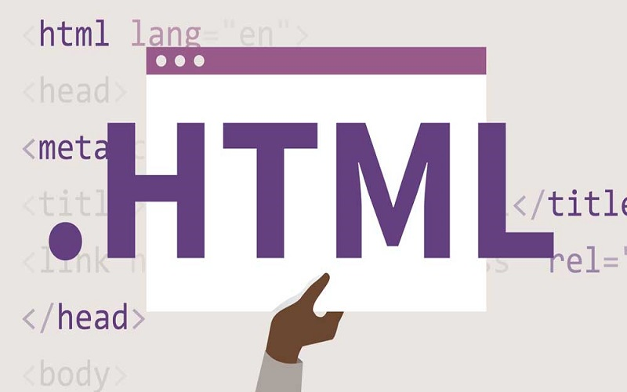

Hình 3.2.1. Logo ngôn ngữ HTML

HTML (HyperText Markup Language) là ngôn ngữ cơ bản dùng để xây dựng cấu trúc nội dung của trang web. Nó sử dụng các thẻ để định nghĩa các phần tử như tiêu đề, đoạn văn bản, hình ảnh, liên kết, bảng và các phần tử khác trên trang web. Mỗi thẻ HTML có một chức năng cụ thể, ví dụ như thẻ <p> để đánh dấu đoạn văn bản, <img> để chèn hình ảnh, <a> để tạo liên kết, và cách sắp xếp, nhóm các phần tử này sẽ tạo thành nội dung của trang web.

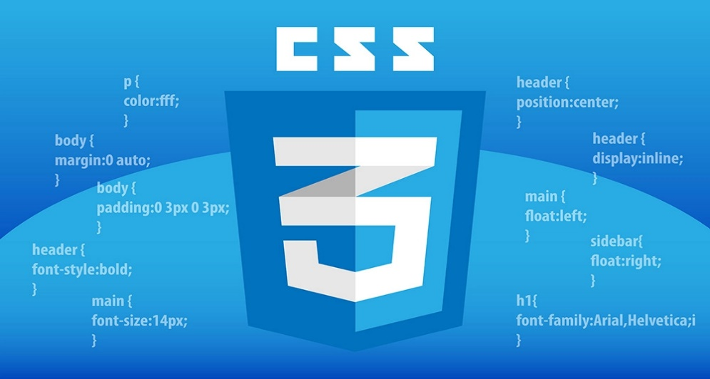

Hình 3.2.2. Logo ngôn ngữ CSS

CSS (Cascading Style Sheets) là ngôn ngữ quy định cách các phần tử HTML sẽ được hiển thị trên trình duyệt. CSS cho phép điều chỉnh kiểu dáng, màu sắc, kích thước, khoảng cách, vị trí và các thuộc tính khác của các phần tử HTML. Thay vì phải điều chỉnh từng phần tử cụ thể trong HTML, CSS giúp bạn áp dụng các kiểu dáng này một cách hiệu quả, tạo ra giao diện thẩm mỹ và tương tác cho trang web.

Mối quan hệ giữa HTML và CSS rất quan trọng. HTML cung cấp cấu trúc và nội dung cơ bản của trang web, trong khi CSS định dạng và trang trí cho nội dung này. Bằng cách tách biệt nội dung và kiểu dáng, việc duy trì, cập nhật và thay đổi trang web trở nên dễ dàng hơn. Hơn nữa, sử dụng CSS cũng giúp tối ưu hóa trải nghiệm người dùng và tạo ra giao diện linh hoạt, thân thiện với nhiều thiết bị khác nhau như máy tính, điện thoại di động, hoặc máy tính bảng.

## Ngôn ngữ lập trình Javascript

JavaScript là một ngôn ngữ lập trình mạnh mẽ thường được sử dụng trong việc phát triển ứng dụng web. Ban đầu, nó được tạo ra để thêm tính năng động và tương tác cho trang web, nhưng ngày nay, JavaScript đã mở rộng rất nhiều và trở thành một ngôn ngữ lập trình phổ biến không chỉ trong web mà còn trong nhiều lĩnh vực khác như phát triển ứng dụng di động, IoT (Internet of Things), game, và cả server-side programming.



Hình 3.3.1. Logo ngôn ngữ JavaScript

JavaScript cho phép thực hiện các chức năng đa dạng trên trình duyệt web. Bạn có thể điều khiển và thay đổi nội dung HTML, xử lý sự kiện từ người dùng như click chuột hoặc nhập liệu, tạo hiệu ứng động, thay đổi giao diện, và giao tiếp với các dịch vụ web khác. JavaScript cũng hỗ trợ các thư viện và frameworks mạnh mẽ như React, Angular, và Vue để phát triển các ứng dụng phức tạp hơn một cách hiệu quả.

## Hệ quản trị cơ sở dữ liệu MySQL

MySQL là một hệ quản trị cơ sở dữ liệu quan hệ mã nguồn mở phổ biến. Nó cho phép lưu trữ và quản lý dữ liệu trong các bảng có mối quan hệ với nhau. Được sử dụng rộng rãi trên nhiều nền tảng, MySQL được đánh giá cao về tính ổn định, hiệu suất và tốc độ. Với việc hỗ trợ đầy đủ ngôn ngữ SQL, MySQL cho phép thực hiện các truy vấn phức tạp để truy xuất và thao tác dữ liệu. Ngoài ra, nó cũng cung cấp các công cụ quản lý cơ sở dữ liệu như MySQL Workbench để thiết kế và quản lý cơ sở dữ liệu một cách dễ dàng.



Hình 3.4.1. Logo hệ quản trị cơ sở dữ liệu MySQL

Mã nguồn mở của MySQL cho phép người dùng tùy chỉnh và mở rộng theo nhu cầu của họ. Điều này giúp tạo ra một hệ thống linh hoạt và có thể tương thích với các công nghệ và ứng dụng khác. Với sự phát triển liên tục và cộng đồng người dùng lớn, MySQL cung cấp sự hỗ trợ mạnh mẽ và tài liệu phong phú. Điều này giúp người dùng giải quyết vấn đề và tìm kiếm giải pháp một cách dễ dàng.

Tóm lại, MySQL là một hệ quản trị cơ sở dữ liệu quan hệ mã nguồn mở, phổ biến và mạnh mẽ. Với tính ổn định, hiệu suất cao và khả năng tương thích, MySQL là lựa chọn phổ biến cho việc lưu trữ và quản lý dữ liệu trong các ứng dụng phát triển.

# CHƯƠNG 4. THIẾT KẾ, TRIỂN KHAI VÀ ĐÁNH GIÁ HỆ THỐNG

## Thiết kế kiến trúc

### Lựa chọn kiến trúc phần mềm

Kiến trúc MVC (Model-View-Controller) là một mô hình phát triển phần mềm được sử dụng để tổ chức và quản lý mã nguồn trong ứng dụng web. Nó chia ứng dụng thành ba thành phần chính: Model, View và Controller.

* Model:
* Model đại diện cho dữ liệu và logic xử lý dữ liệu trong ứng dụng.
* Nó có trách nhiệm lưu trữ, truy xuất và cập nhật dữ liệu từ nguồn dữ liệu, chẳng hạn như cơ sở dữ liệu.
* Model cung cấp các phương thức để thực hiện các thao tác CRUD (Create, Read, Update, Delete) trên dữ liệu.
* Model không biết về sự tồn tại của View và Controller, điều này giúp tách biệt logic xử lý dữ liệu và giao diện người dùng.
* View:
* View đại diện cho giao diện người dùng trong ứng dụng.
* Nó có trách nhiệm hiển thị dữ liệu từ Model và tương tác với người dùng.
* View nhận dữ liệu từ Model thông qua Controller và hiển thị nó cho người dùng theo một cách thức phù hợp.
* View có thể gửi yêu cầu đến Controller để thực hiện các hành động như thêm, sửa, xóa dữ liệu.
* Controller:
* Controller đại diện cho logic xử lý và điều khiển luồng của ứng dụng.
* Nó nhận yêu cầu từ View và xử lý yêu cầu đó bằng cách tương tác với Model.
* Controller có trách nhiệm xử lý yêu cầu, truy xuất dữ liệu từ Model và sau đó trả kết quả về View.
* Controller cũng có thể cập nhật hoặc thay đổi Model nếu cần thiết.

Các thành phần trong kiến trúc MVC tương tác theo cách sau:

1. Người dùng tương tác với giao diện người dùng (View) và gửi yêu cầu đến Controller.
2. Controller nhận yêu cầu từ View, xử lý yêu cầu đó bằng cách tương tác với Model.
3. Model truy xuất dữ liệu từ nguồn dữ liệu và thực hiện các thao tác cần thiết.
4. Model trả kết quả về Controller.
5. Controller nhận kết quả từ Model và chuyển tiếp nó cho View để hiển thị cho người dùng.

Mô hình MVC giúp tách biệt các thành phần trong ứng dụng, tăng tính tái sử dụng và bảo trì mã nguồn dễ dàng hơn. Nó cũng tạo điều kiện cho việc phát triển song song và phân phối công việc giữa các thành viên trong nhóm phát triển.

## Thiết kế chi tiết

### Thiết kế giao diện

Để thiết kế một giao diện hoàn chỉnh cho website, cần đáp ứng một số chức năng cơ bản. Đối với hệ thống quản lý, bên phải màn hình sẽ là sidebar menu, gồm các chức năng quản lý dành cho admin, phía trên là navbar, chính giữa sẽ là phần hiển thị thông tin của từng chức năng. Đối với website dành cho khách hàng, thanh sidebar sẽ hiển thị thông tin liên hệ và mã QR thanh toán. Chính giữa sẽ hiển thị các sản phẩm trong cửa hàng, bên phải sẽ hiển thị giỏ hàng.

Dưới đây là thiết kế mẫu của em về giao diện hệ thống quản lý và giao diện website:

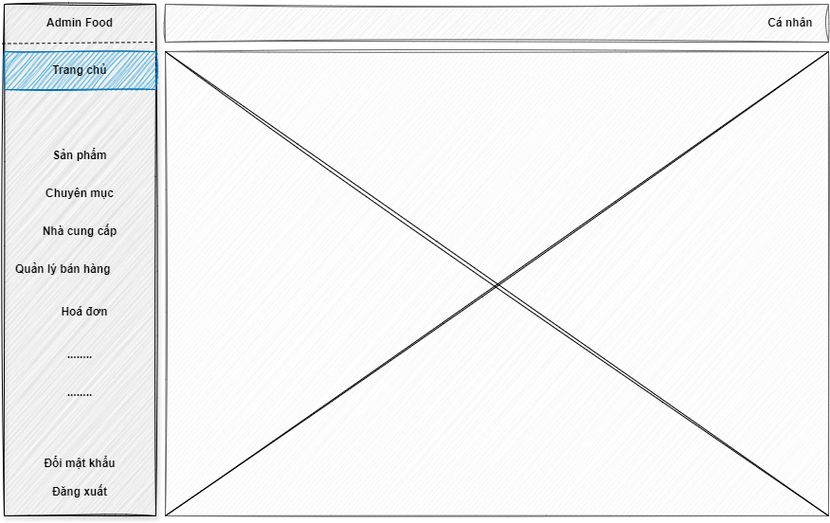

Hình 4.2.1. Giao diện thiết kế của hệ thống quản lý

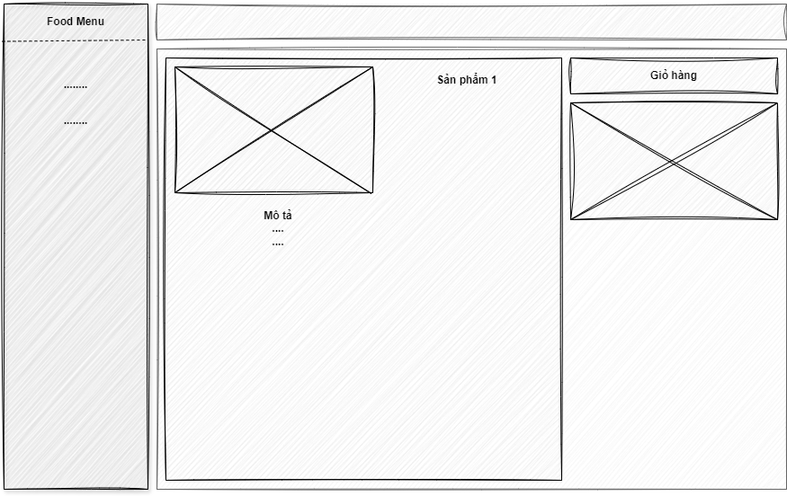

Hình 4.2.2. Giao diện thiết kế của website

### Thiết kế lớp

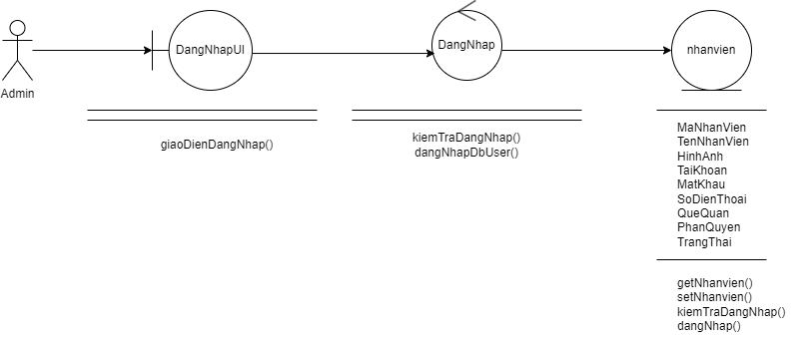

Hình 4.2.3. Biểu đồ lớp tham gia ca sử dụng chức năng đăng nhập

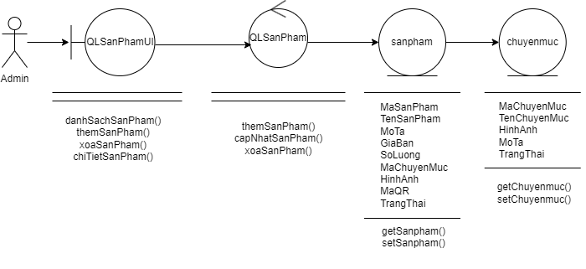

Hình 4.2.4. Biểu đồ lớp tham gia ca sử dụng chức năng quản lý sản phẩm

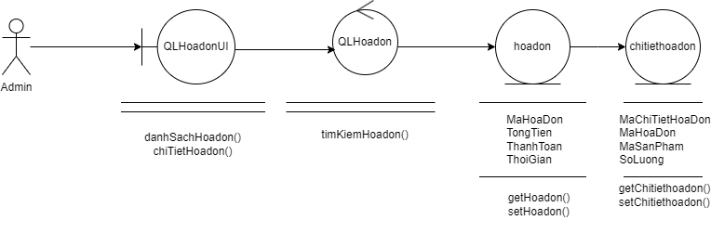

Hình 4.2.5. Biểu đồ lớp tham gia ca sử dụng chức năng quản lý hoá đơn

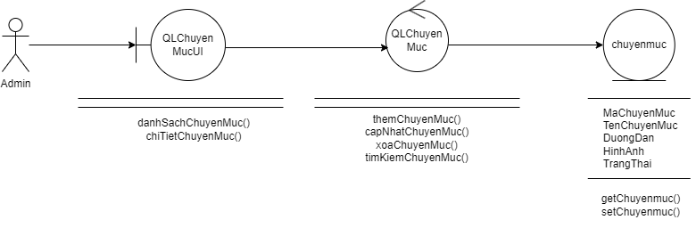

Hình 4.2.6. Biểu đồ lớp tham gia ca sử dụng chức năng quản lý chuyên mục

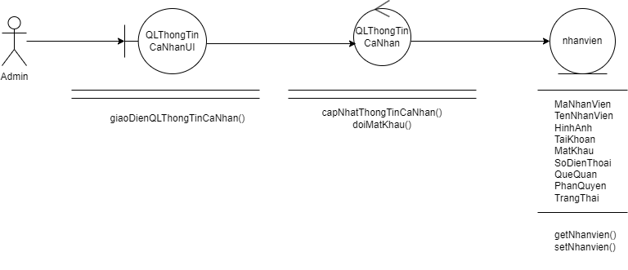

Hình 4.2.7. Biểu đồ lớp tham gia ca sử dụng chức năng quản lý thông tin cá nhân

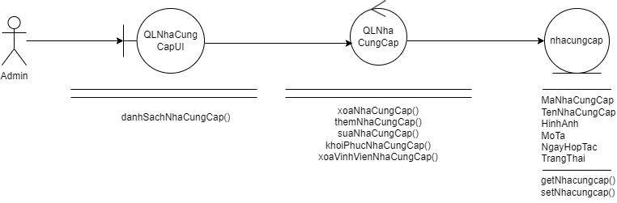

Hình 4.2.8. Biểu đồ lớp tham gia ca sử dụng chức năng quản lý nhà cung cấp

### Thiết kế cơ sở dữ liệu

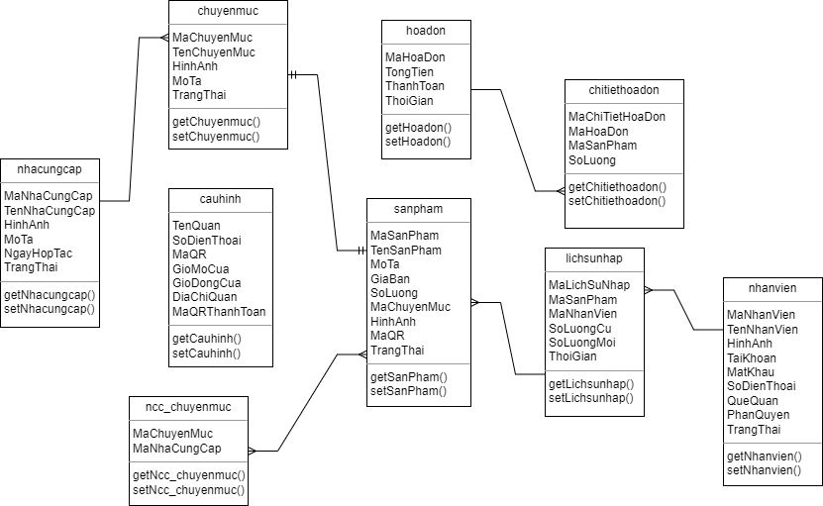

Hình 4.2.9. Biểu đồ lớp tổng quát

Hệ thống sử dụng hệ quản trị cơ sở dữ liệu MySQL với tên cở sở dữ liệu được đặt tên là “store”.

Dựa vào yêu cầu và các chức năng đã được phân tích ở Chương 2, em đã chọn xây dựng các bảng trong cơ sở dữ liệu như sau để phù hợp nhất cho dự án:

* **chuyenmuc**(MaChuyenMuc, HinhAnh, MoTa, TenChuyenMuc, TrangThai)
* **cauhinh**(TenQuan, SoDienThoai, MaQR, GioMoCua, GioDongCua, DiaChiQuan, MaQRThanhToan)
* **chitiethoadon**(MaChiTietHoaDon, MaHoaDon, MaMonAn, SoLuong)
* **hoadon**(MaHoaDon, TongTien, ThanhToan, ThoiGian)
* **lichsunhap**(MaLichSuNhap, MaNhanVien, MaNhaCungCap, MaMonAn, SoLuongCu, SoLuongMoi, TongTien, ThoiGian)
* **sanpham**(MaSanPham, TenSanPham, MoTa, GiaBan, SoLuong, MaChuyenMuc, HinhAnh, MaQR, TrangThai**)**
* **ncc_chuyenmuc**(MaChuyenMuc, MaNhaCungCap)
* **nhacungcap**(MaNhaCungCap, TenNhaCungCap, HinhAnh, MoTa, NgayHopTac, TrangThai)
* **nhanvien**(MaNhanVien, TenNhanVien, HinhAnh, TaiKhoan, MatKhau, SoDienThoai, QueQuan, PhanQuyen, TrangThai)

## Xây dựng ứng dụng

### Thư viện và công cụ sử dụng

|  |  |  |
| --- | --- | --- |
| **Mục đích** | **Công cụ** | **Địa chỉ URL** |
| Thư viện lập trình web PHP | Laravel 7.0 | <https://laravel.com/docs/7.x>/ |
| Thư viện thiết kế giao diện | Bootstrap 4 | <https://getbootstrap.com/docs/4.0/> |
| Thư viện lập trình Javascript | Jquery | <https://jquery.com/> |
| IDE lập trình | Visual Studio Code | <https://code.visualstudio.com/> |
| Công cụ quản lý mã nguồn | Git, Github | https://git-scm.com/  <https://github.com/> |
| Công cụ vẽ sơ đồ UML | Diagrams | <https://www.drawio.com/> |
| Công cụ tạo server ảo | Xampp | <https://www.apachefriends.org/> |

Bảng 4.3.1. Danh sách thư viện và công cụ sử dụng

### Kết quả đạt được

Sau thời gian thực hiện đề tài, chương trình đã hoàn thành và đạt được một số kết quả sau:

* Hiểu rõ quy trình bán hàng tự động
* Xây dựng thành công website liên kết với cửa hàng bán hàng tự động đáp ứng nhu cầu đặt ra của người tiêu dùng.
* Tìm hiểu và nắm khá rõ về các công cụ để xây dựng website như: SQL, Visual Studio Code.
* Giao diện của chương trình thân thiện, dễ sử dụng.
* Website đã giúp người dùng tiết kiệm thời gian, công sức để có được một sản phẩm ưng ý. Dễ dàng quản lý thông tin chi tiết người dùng, các thông tin về sản phẩm và những đơn hàng của người mua sản phẩm, từ đó sẽ thuận tiện cho việc thanh toán.
* Thực hiện kiểm thử phần mềm ở mức độ lập trình.

### Minh họa các chức năng chính

Hình 4.3.1. Chức năng thống kê

Hình 4.3.2. Chức năng thêm mới sản phẩm

Hình 4.3.3. Quản lý hoá đơn

Hình 4.3.4. Quản lý nhân viên

## Kiểm thử

Kiểm thử hộp đen, còn gọi là kiểm tra chức năng và thử nghiệm hành vi. Xem chương trình như một “hộp đen”, tập trung vào tìm các trường hợp mà chương trình không thực hiện theo các đặc tả của nó.

* Tập ca kiểm thử chức năng đăng nhập:

|  |  |  |  |  |  |  |  |
| --- | --- | --- | --- | --- | --- | --- | --- |
| **Test_case**  **_ID** | **Mô tả** | **Các bước kiểm thử/kịch bản kiểm thử** | **Dữ liệu kiểm thử** | | **Đầu ra mong đợi** | **Đầu ra thực tế** | **Trạng thái (pass/fail)** |
| **Tên đăng nhập** | **Mật khẩu** |
| Login01 | Nhập tên đăng nhập và mật khẩu hợp lệ | 1. Nhập tên đăng nhập  2. Nhập mật khẩu  3. Chọn “đăng nhập” | admin | admin | Đăng nhập thành công | Đăng nhập thành công | pass |
| Login02 | Nhập tên đăng nhập hợp lệ, nhập mật khẩu sai | 1. Nhập tên đăng nhập  2. Nhập mật khẩu  3. Chọn “đăng nhập” | admin | Admin! | Thông báo sai mật khẩu | Thông báo sai mật khẩu | pass |
| Login03 | Nhập tên đăng nhập hợp lệ, không nhập mật khẩu | 1. Nhập tên đăng nhập  2. Chọn “đăng nhập” | admin |  | Thông báo: mật khẩu không được để trống! | Thông báo: mật khẩu không được để trống! | pass |

Bảng 4.4.1. Bảng kiểm thử chức năng đăng nhập admin

# CHƯƠNG 5. KẾT LUẬN VÀ HƯỚNG PHÁT TRIỂN

## Kết luận

Trong quá trình thực hiện đồ án tốt nghiệp về xây dựng website bán quần áo, chúng em đã đạt được những kết quả đáng kể sau:

* Xây dựng thành công website bán hàng bách hoá tự động: Chúng em đã thành công trong việc xây dựng một trang web hoàn chỉnh, đáp ứng đầy đủ các yêu cầu về một trang web bán hàng trực tuyến. Ứng dụng web cho phép người dùng xem chi tiết và thanh toán sản phẩm một cách dễ dàng và thuận tiện.
* Xây dựng thành công hệ thống quản lý sản phẩm cho người bán hàng, có thể kiểm soát các thông tin sản phẩm, thương hiệu, các thông tin thống kê về doanh thu trong cửa hàng.
* Sử dụng thành công các công cụ và ngôn ngữ như: Codeigniter 3, PHP, MySQL, Visual Studio Code, Github… Chúng em đã áp dụng thành công những công nghệ này để xây dựng nền tảng ứng dụng web mạnh mẽ và ổn định. Codeigniter 3 đã giúp chúng em xây dựng cấu trúc dự án rõ ràng và dễ dàng quản lý theo mô hình MVC, trong khi PHP và MySQL đã cung cấp khả năng xử lý dữ liệu và tương tác với cơ sở dữ liệu một cách hiệu quả.

## Các giải pháp và đóng góp nổi bật

Mặc dù đã đạt được những kết quả đáng kể, nhưng trong quá trình thực hiện đồ án có nhiều mặt hạn chế về thời gian cũng như kiến thức nên chúng em cũng gặp phải một số khó khăn và đã khắc phục được như sau:

* Giao diện người dùng: Trang web ban đầu dù đã hoạt động tốt, nhưng giao diện người dùng vẫn còn một số điểm chưa tối ưu, gây khó khăn cho người dùng trong việc thanh toán. Để nâng cao trải nghiệm người dùng, em đã thiết kế giao diện thân thiện và dễ sử dụng hơn.
* Hiệu suất trang web: Do ứng dụng web chưa được tối ưu hoá đầy đủ, hiệu suất của hệ thống vẫn còn hạn chế. Để đảm bảo ứng dụng web hoạt động mượt mà và nhanh chóng, em đã tối ưu hóa hình ảnh, mã nguồn và cơ sở dữ liệu.

## Hướng phát triển

Trong tương lai, chúng em đề xuất một số hướng phát triển tiếp theo để nâng cao đồ án và đưa đồ án này được sử dụng vào trong thực tiễn.

* Tối ưu hóa hiệu suất hệ thống: Chúng em đề xuất tối ưu hóa hiệu suất của hệ thống bằng cách sử dụng các kỹ thuật như caching, tối ưu cơ sở dữ liệu, tăng cường bộ nhớ đệm, và phân tán hóa để đảm bảo ứng dụng web hoạt động mượt mà và có thể xử lý nhiều người dùng cùng lúc.

# TÀI LIỆU THAM KHẢO

[1] TTTH ĐH KHTN HCM - Tài liệu Giáo trình Lập trình PHP 4 Modules

[2] Tác giả. Joel Murach - Lập Trình Cơ Bản PHP Và MySQL (NXB Khoa Học Kỹ Thuật 2013);

[3] Tác giả. Ray Yao - PHP&MySQL in 8 Hours

[4] Tác giả. Vũ Thành Tài - PHP Hướng Đối Tượng (PHP OOP)

[5] PGS.TS Đặng Minh Ất - Bài giảng Phân tích và thiết kế hệ thống thông tin quản lý

[6] Đh Bách Khoa Hcm – Ths. Trương Tuấn Anh - Giáo trình Cơ Sở Dữ Liệu

[7] TS. Vũ Hữu Tiệp - Sách Học máy cơ bản (Machine Learning Basic)

[8] Ebook MySQL Note for Profesional

[9] Ths. Trần Nguyên Phong - Giáo trình SQL